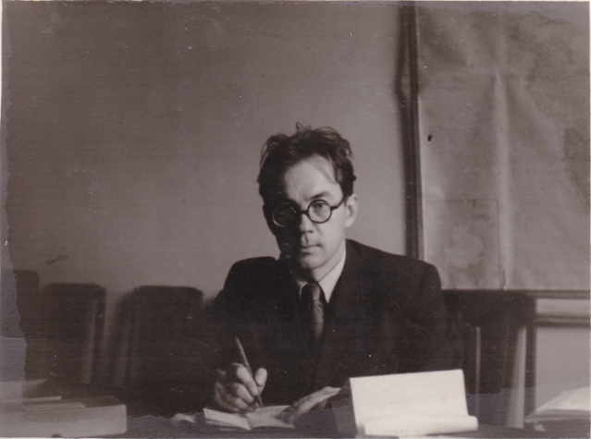
3-е информационное сообщение

Институт теплофизики УрО РАН
Национальный комитет по теплофизическим свойствам

Уважаемые коллеги!

в период с 3 по 4 июля 2023 года в Институте теплофизики УрО РАН, г. Екатеринбург, состоится

IX теплофизический семинар,
посвященный памяти академика В.П. Скрипова

Основные направления работы семинара:
- Вскипание жидкостей;
- Теплофизика топлив и рабочих тел;
- Материалы при импульсных воздействиях.

От имени организационного комитета приглашаем Вас принять участие в работе семинара, который состоится в Институте теплофизики УрО РАН, ул. Амундсена, 107а. Участие в семинаре бесплатное.
Руководитель семинара: Павел Владимирович Скрипов pavel-skripov@bk.ru
Сопредседатели оргкомитета: Петр Евгеньевич Мезенцев nauka@itpuran.ru
Дмитрий Владимирович Волосников dima_volosnikov@mail.ru
Валентина Николаевна Андбаева Andbaeva@mail.ru

Программа семинара
3 июля
Приветственное слово директора ИТФ УрО РАН А.В. Виноградова
Секция «Вскипание жидкостей»:
С.С. Сажин, University of Brighton (UK), ИТ им. С.С. Кутателадзе СО РАН. Simple and advanced models of puffing/micro-explosion in composite droplets.
П.А. Стрижак, НИТПУ, Томск. Паффинг/микро-взрыв биотоплив: предельные условия и последствия распада.
Перерыв на кофе/чай
К.А. Бусов, ИТФ УрО РАН, Екатеринбург. Вскипание струй жидкости.
Д.В. Антонов, НИТПУ, Томск. Микро-взрывная фрагментация гетерогенных капель: эксперимент, моделирование и практические приложения.
Секция «Теплофизика топлив и рабочих тел»:
С.Е. Щеклеин, УрФУ, Екатеринбург. БН-1200 – эволюционный шаг в атомной энергетике.
Перерыв на обед
Е.Е. Устюжанин¹, В.Ф. Очков¹, В.А. Рыков¹, С.В. Рыков², НИУ МЭИ¹, Москва; Военный институт (инженерно-технический) ВА МТО², Санкт-Петербург. Некоторые термодинамические свойства на бинодали SF6 в окрестности критической точки.
Л.С. Яновский, ЦИАМ, Москва. Проблемы сертификации новых топлив и смазочных материалов и допуска их к применению.
Секция «Материалы при импульсных воздействиях»:
В.П. Ефремов, ОИВТ РАН, Москва. Зависимость импульса давления от импульса поглощенной энергии.
О.Б. Наймарк, С.В. Уваров, Ю.В. Баяндин, И.А. Банникова, ИМСС УрО РАН, Пермь. О некоторых автомодельных закономерностях деформирования и разрушения конденсированных сред при интенсивных воздействиях.
Ю.В. Баяндин, И.А. Банникова, Д.В. Ефремов, Д.Р. Ледон, Н.В. Савельева, С.В. Уваров, ИМСС УрО РАН, Пермь. Экспериментальные и теоретические исследования поведения жидкостей гидроразрыва (растворов вязкоупругих ПАВ) при квазистатических и динамических воздействиях.
Н.Б. Волков, ИЭФ УрО РАН, Екатеринбург. Особенности описания теплофизических и электрофизических свойств металлов при высоких плотностях энергии в сжатом и расширенном состояниях.
Перерыв на кофе/чай
4 июля
Обсуждение докладов
Экскурсия по лабораториям института
Круглый стол по проблемам междисциплинарного проекта РНФ Томск – Екатеринбург – Самара под руководством Л.С. Яновского.

Теплофизический семинар проводится в рамках
празднования 300-летия Российской академии наук

